Конспект внеклассного мероприятия по математике
Выполнила: Шемелина Полина Андреевна.
Класс: 6.
Учебник: Дорофеев Г.В., Петерсон Л.Г. Математика. 6 класс. М.: Издательство «Ювента», 2010.
Цель: формирование у учащихся интереса к математике посредством игрового и занимательного материала.
Формируемые УУД:
Личностные: развитие дружеского взаимоотношения, взаимовыручки, желания помочь команде.
Познавательные: развитие логического мышления, воображения, смекалки, сообразительности, любознательности.
Коммуникативные: развитие культуры общения, умение работать в группах, действовать согласованно.
Ход мероприятия
1) Организационный этап.
2 слайд (30 секунд)
– Добрый день! Сегодня мы проведем игру «Математический забег». Это игра является аналогом игры «Веселые старты». Вы когда-нибудь участвовали в веселых стартах?
– Но мы будем соревноваться между собой не по физическим данным, а по умственным способностям, умении четко ответить на вопрос, умении мыслить, рассуждать, применять знания, полученные на уроках математики.
2 слайд (1 минута)
В игре участвуют две команды (учащиеся должны быть заранее поделены на две команды)
3 слайд (3 минуты)
– Перед тем, как приступить к нашему импровизированному математическому забегу мы с вами проведем разминку. Ведь каждый из спортсменов перед участием в соревновании разминает свои мышцы, так и мы проведем разминку, проверим вашу собранность и внимательность. (Каждой команде по очереди задаются вопросы).
– Вопрос команде 1: Варит отлично твоя голова: пять плюс один получается… (шесть).
– Вопрос команде 2: Вышел зайчик погулять, лап у зайца ровно… (четыре)
– Вопрос команде 1: Ходит в народе такая молва: шесть минус три получается… (три)
– Вопрос команде 2: Меньше в десять раз, чем метр, всем известно… (дециметр)
– Вопрос команде 1: Ты на птичку посмотри: лап у птицы ровно… (две)
– Вопрос команде 2: У меня собачка есть, у нее хвостов аж… (один)
– Вопрос команде 1: У доски ты говори, что концов у палки… (два)
– Вопрос команде 2: На уроках будешь спать, за ответ получишь… (два)
– Вопрос команде 1: Вот пять ягодок в траве. Съел одну, осталось… (четыре)
– Вопрос команде 2: Мышь считает дырки в сыре, три плюс две – всего… (пять)
– Молодцы! Все отлично готовы к предстоящим соревнованиям. Соревнование будет проходить в несколько этапов. Задача каждой из команд выполнять задания на каждом этапе. За каждый этап команде начисляются баллы, если команда отвечает неверно – балл не присваивается. Команда, прошедшая все испытания быстрее получает дополнительный балл за скорость. Выигрывает та команда, которая набрала большее количество баллов. Сейчас каждая команда уходит в отдельный секционный зал, где будет проходить испытания. Там вы выберите капитана в команде, будете обсуждать задания и предполагаемые ответы. И только капитан говорит ответ ведущему. В конце урока мы встретимся в общем зале для подведения итогов и определения победителя. Всем успехов! (команды расходятся по секционным залам)
2) Основная часть.
4 слайд КАРТА (20 секунд)
– Итак, перед вами карта нашего импровизированного математического забега. Чтобы добраться до финиша, нам необходимо пройти несколько этапов. Не забывайте выбрать капитана команды, только капитан может озвучивать окончательный ответ. Начнем наш забег, для начала нам необходимо заглянуть в ателье, чтобы сшить команде спортивную форму. (нажимаем на слово «ателье» - переход к сл. слайду)
5 слайд (15 секунд)
– Выберите, каким цветом будет форма вашей команды. (выбирают спортивную форму, ведущий нажимает на выбранную командой форму и открывается слайд с заданием)
6 слайд (4 минуты)
– Итак, вы выбрали, какой будет ваша спортивная форма. Но нужно заплатить за форму, хозяйка ателье предложила следующую сделку: вы выполняете ее задание, а она шьет форму для команды бесплатно. Всего за задание можно заработать 2 балла. (ответ появляется при нажатии на слово «ответ». Ответ: 88, далее переход по кнопке «к карте», возвращаемся к карте).
4 слайд КАРТА (15 сек)
– Нам необходимо попасть в спортзал, но дорога до спортзала лежит через дремучий лес. В дремучем лесу водится очень много хищных животных, но есть в этом лесу один знакомый волк, который проведет нас через лес, если мы выполним его задание. (нажимаем на словосочетание «Дремучий лес» - переход к сл. слайду)
7 слайд (2,5 минуты)
(Задание волка, за задание можно заработать 1 балл, ответ появляется при нажатии на слово «ответ». Ответ: 2000, далее переход по кнопке «к карте», возвращаемся к карте.)
4 слайд КАРТА (0,5 минуты)
– Дремучий лес мы с вами миновали, теперь мы можем пройти в спортзал. (нажимаем на слово «спортзал» - переход к сл. слайду)
8 слайд (4 минуты)
– Но все не так просто! Охранник не хочет пускать нас в спортзал. Для того, чтобы пройти в спортзал, нужно ответить на вопросы охранника. За каждое задание команде присуждается 0,5 балла. Всего можно заработать 3 балла. (при нажатии на слайд, появляются вопросы, затем при нажатии появляется фраза охранника «проходите» и появляется кнопка-переход «в спортзал»)
Ответы: 1) частное двух чисел; 2) 0,6; 3) 0,4; 4) 0,7; 5) 12; 6) $\frac{1}{12}$.
– Итак, мы выполнили задание охранника и теперь можем пройти в спортзал. (нажимаем на кнопку «в спортзал»)
9 слайд (3,5 минуты)
– Теперь вам предстоит посоревноваться в баскетболе с командой юношей. Постарайтесь вычислить средний возраст своих соперников. За задание можно заработать 1 балл. (ответ появляется при нажатии на слово «ответ», Ответ: 12, задание на слайде, затем переход по кнопке «далее»)
10 слайд (3,5 минуты)
– Ну а теперь время поиграть в баскетбол. Из чисел 15, 14, 5, 6, 8, 2 составьте как можно больше пропорций. При составлении каждой пропорции, мяч попадает в кольцо и команде засчитывается балл. Всего можно заработать 2 балла. (при нажатии на кнопку мяч попадает в кольцо)
Ответ: $\frac{5}{15}=\frac{2}{6}$; $\frac{6}{15}=\frac{2}{5}$; $\frac{5}{2}=\frac{15}{6}$; $\frac{6}{2}=\frac{15}{5}$; $\frac{2}{6}=\frac{5}{15}$; $\frac{2}{5}=\frac{6}{15}$;
$\frac{15}{6}=\frac{5}{2}$; $\frac{15}{5}=\frac{6}{2}$.
– Молодцы! Поиграли в баскетбол, вернемся вновь к нашей карте (переход по кнопке «к карте»).
4 слайд КАРТА
– Теперь мы с вами пойдем проходить испытания в бассейне. (переход к сл. слайду при нажатии на слово «бассейн»)
11 слайд (2,5 минуты)
– Следующее ваше задание – плавание. Сначала нам нужно узнать длину бассейна, который мы должны переплыть. Для того, чтобы узнать длину бассейна, выполните следующее задание. За задание можно заработать 1 балл. Ответ: 11 м 25 см. (задание на слайде, ответ появляется при нажатии на слово «ответ», затем переход по кнопке «далее»)
12 слайд (4 минуты)
– Ну а теперь перейдем к самому плаванию. Чтобы проплыть от начала до конца бассейна, необходимо узнать, какое число стоит в конце цепочки. За задание можно заработать 2 балла. Ответ: $\frac{5}{6}$ (ответ появляется при нажатии на слово «ответ»)
– Молодцы! Справились с данным заданием, ну а теперь вернемся к карте и посмотрим, что же нам осталось выполнить. (переход по кнопке «к карте»)
4 слайд КАРТА
– Итак, мы с вами на финишной прямой. Это значит, что нам осталось выполнить лишь одно задание для того, чтобы завершить наш математический забег. Посмотрим, что же это за задание. (переход к сл. слайду при нажатии на слово «финиш»)
13 слайд (4 минуты)
– Итак, вам необходимо собрать слово финиш. При выполнении каждого задания открывается одна буква. За каждое задание дается по 0,5 баллов. Всего можно заработать 2,5 балла. (при нажатии на само задание появляется буква, чтобы появилось следующее задание – нужно нажать на любое место на слайде, далее также нажать на задание, чтобы появилась буква и так со всеми заданиями, всего их 5, после переход по кнопке к подведению итогов)
Ответы: 1) $6\frac{2}{3}$; 2) $\frac{2}{3}$; 3) 10; 4) 2; 5) 6;
14 слайд ПОДВЕДЕНИЕ ИТОГОВ
(команды собираются в общем зале для подведения итогов)
– Итак, обе команды закончили нашзабег и мы собрались все вместе, чтобы подвести итоги нашего соревнования. Та команда, закончившая забег ранее – получает один дополнительный балл. Сейчас мы посчитаем баллы, которые набрала каждая из команд и определим победителя. (подсчет баллов – определение победителя, оглашение результатов)
– Поздравляем наших победителей! Вы все огромные молодцы, сегодня все отлично поработали. Понравилась ли вам данная игра? Спасибо за урок.

Список используемой литературы
- Дорофеев Г.В., Петерсон Л.Г. Математика. 6 класс. 2 часть. – Изд. 2-е, перераб. / Г.В. Дорофеев, Л.Г. Петерсон. – М.: Издательство «Ювента», 2010. – 128 с.
- Урок математики в 6-м классе по теме «Арифметические действия с обыкновенными и десятичными дробями. Решение задач» // Открытый урок URL: https://urok.1sept.ru/articles/312692 (дата обращения: 21.11.2022).

Приложение 1
Слайды из презентации для проведения внеклассного мероприятия по математике «Математический забег»
1 слайд  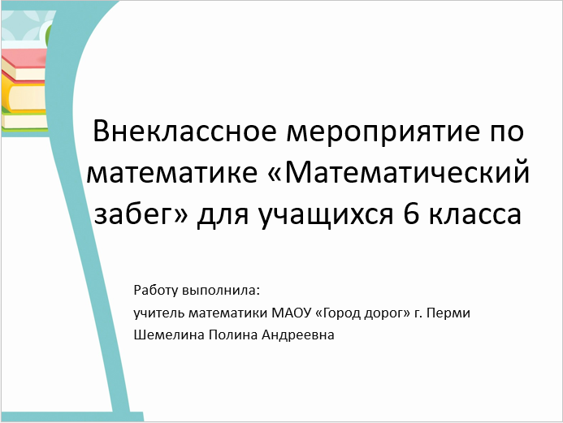 | 2 слайд  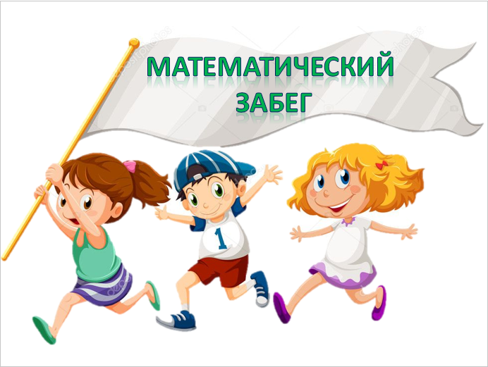
3 слайд  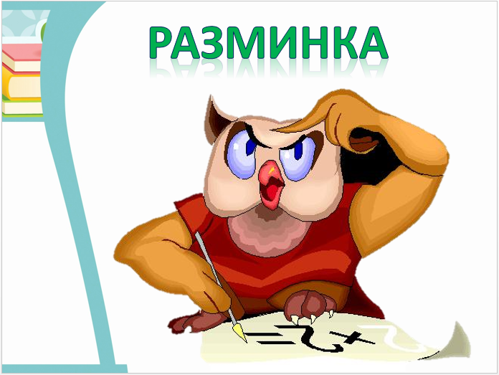 | 4 слайд  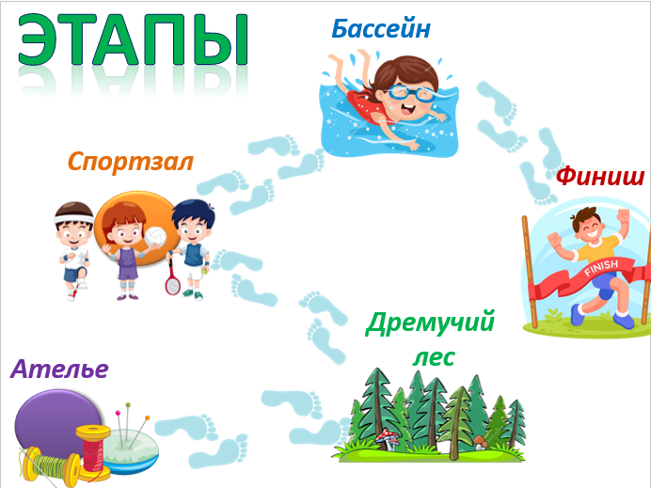
5 слайд  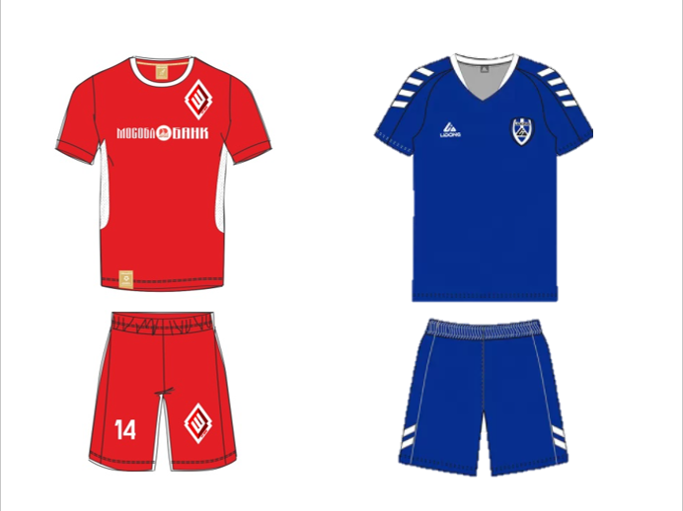 | 6 слайд  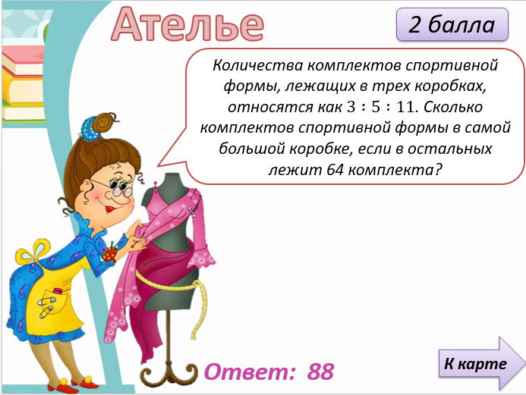
7 слайд  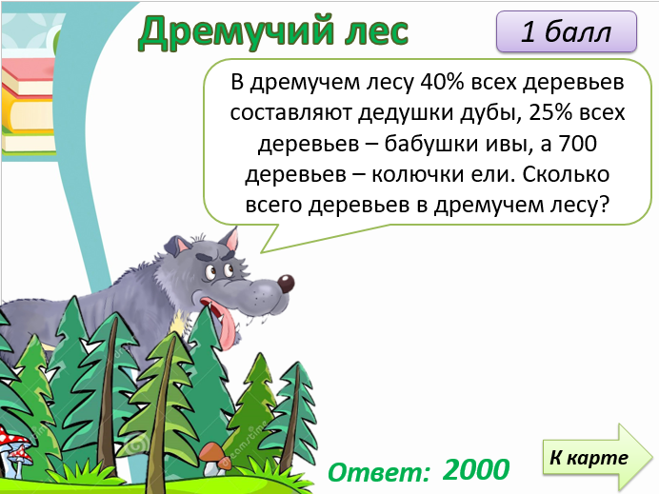 | 8 слайд  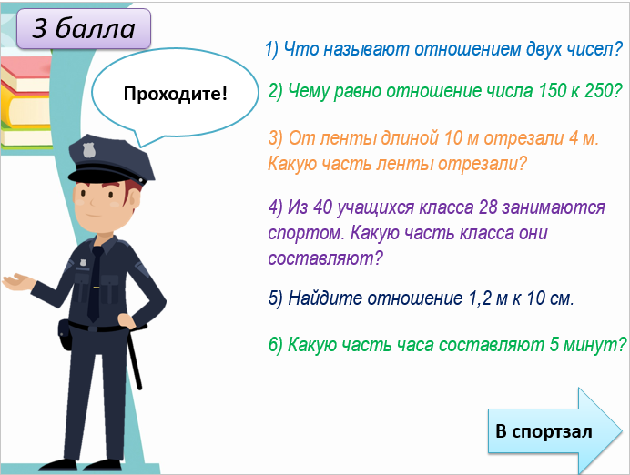
9 слайд  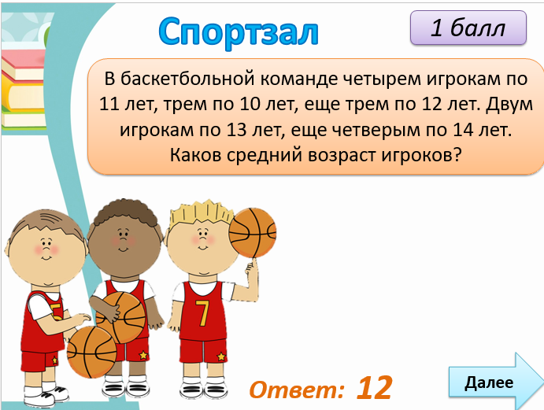 | 10 слайд  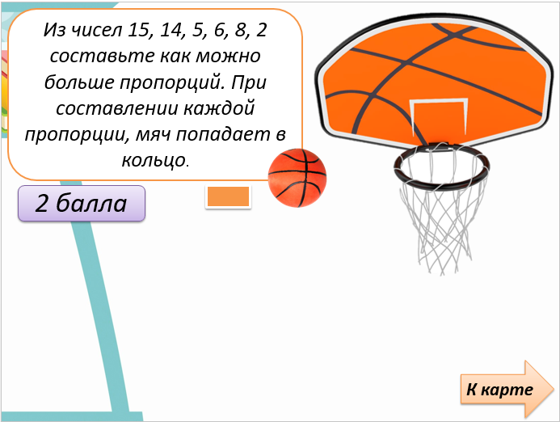
11 слайд  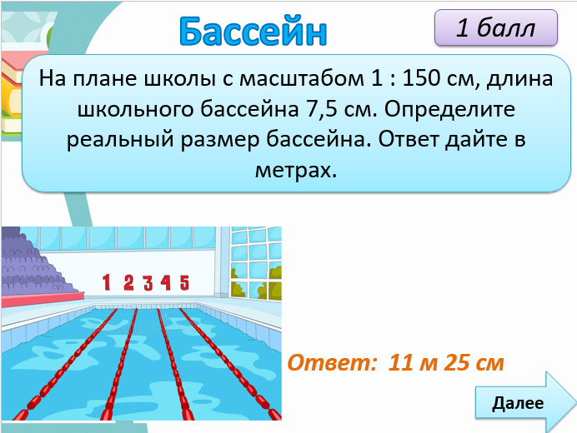 | 12 слайд  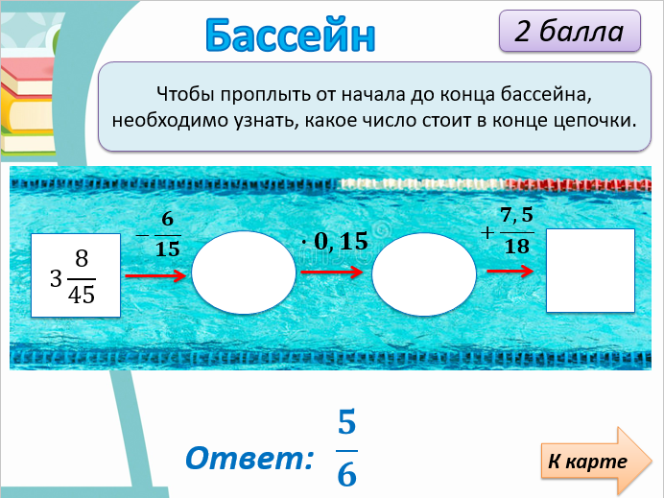
13 слайд  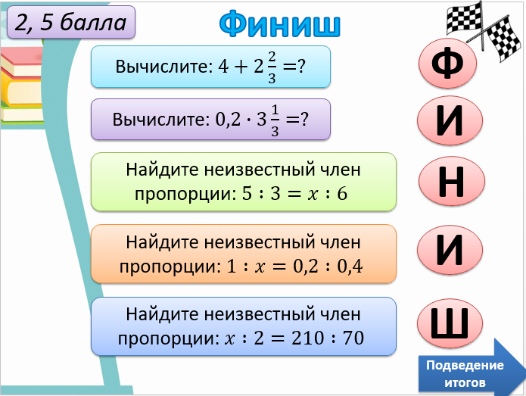 | 14 слайд

